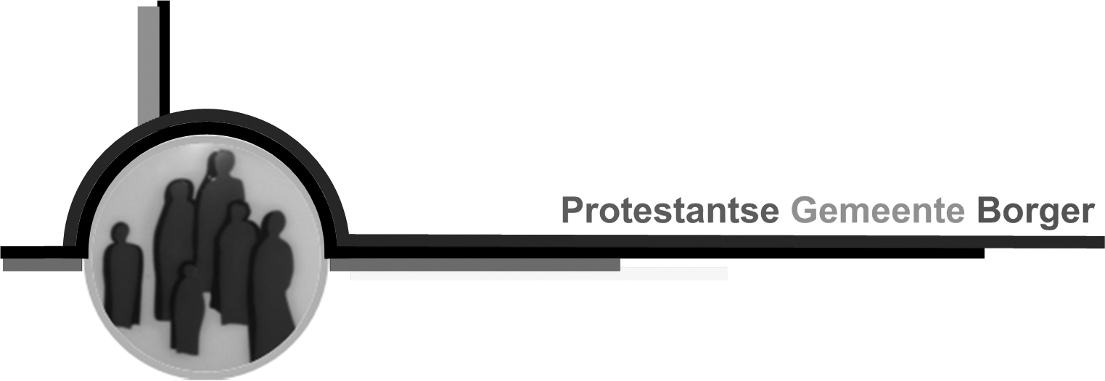

Orde voor de viering op
zondag 14 augustus aanvang 10.00 uur
in de Goede Herderkerk

THEMA: “DROMEN EN DUIDEN”

Voorganger: Pastor Hessel Hansma Organist: Bram van der Schoot
Lector: Marjanne Visscher

OM TE BEGINNEN
Muziek

Welkom en mededelingen

Zingen van een morgenlied: Liedboek 274: 1, 2 en 3

1. Wij komen hier ter ere van uw naam
rond de verhalen die geschreven staan,
wij schuilen weg als vogels in het riet
zoekend naar warmte, naar een ander lied.

2. Ontferm u God, kyrie eleïson,
wees ons nabij, kijk speurend naar ons om,
kom met uw vrede, uw barmhartigheid,
zonder U raken wij de liefde kwijt.

3. Wij zingen samen van uw gloria,
dank voor het leven, dank U voor elkaar,
geef ons uw geestdrift, vuur ons leven aan,
leg zo uw glimlach over ons bestaan.

Groet:

V: Genade en vrede, voor u en voor jou, van God onze Vader,
en van onze Heer Jezus Christus, door de Heilige Geest.

Bemoediging:

V: Eens sprak iemand uit het niets een woord
G: Het werd ooit door de aarde, nu door mij gehoord..
V: Het spreekt tot mij en nooit raakt het versleten
G: Het roept mij tot bestaan, ik zal voor altijd weten
V: Van U, God, is de aarde en alles wat leeft
G: Van U is de wereld en alles wat adem heeft.

Drempelgebed
V: Wij wachten op U, God, op uw licht, dat verheldering brengt,
op uw woord, dat alles verandert.
G: OPEN ONZE OREN VOOR UW WOORDEN VAN HOOP,
OPEN ONZE OGEN VOOR TEKENEN VAN UW AANWEZIGHEID,
OPEN ONZE HARTEN VOOR HET GEHEIM VAN UW LIEFDE,
V: neem van ons weg wat ons afhoudt van U, vergeef waar we elkaar tekort hebben gedaan. Vul onze harten en handen met goedheid.
G: AMEN

Zingen: Psalm 74: 7, 9, 10 en 13

7. En toch, ik weet, mijn koning is de Heer,
van oudsher deed Hij heil op aarde dagen,
deelde de zee en heeft de draak verslagen.
Hij sloeg de monsters van de oervloed neer.

9. Gij zijt het die de aarde openscheurt
en frisse bronnen doet tevoorschijn breken.
Gij zijt het ook die waterrijke beken
verdrogen doet, zodat de akker treurt.

10. U is de dag, U is de nacht, o Heer.
De zon, de sterren rusten in uw handen.
Gij stelt een grens vast tussen zee en landen,
bepaalt de tijd voor der seizoenen keer.

13. Aanschouw, o Heer, en denk aan uw verbond,
nu zij in ’t duister hun geweld beramen.
Wil in hun nood de armen niet beschamen.
Geef ons uw naam, uw lied weer in de mond.

Gebed voor de nood van de wereld.

Lofzang lied 939: 1, 2 en 3

1. Op U alleen, mijn licht, mijn kracht,
stel ik mijn hoop. U zorgt voor mij.
Door golven heen, door storm en nacht
leidt mij uw hand. U blijft nabij.
Uw vrede diep, uw liefde groot
verjaagt mijn angst, verdrijft de dood.
Mijn vaste rots, mijn fundament,
U bent de grond waarop ik sta.
2. U werd een mens, U daalde neer
in onze pijn en schuld en strijd.
U droeg de last, verrezen Heer
die ons van elke vloek bevrijdt:
U sloeg de zonden aan het kruis
en brengt ons bij de Vader thuis;
want door uw bloed, uw levenskracht
komen wij vrij voor God te staan.

3. Van eerste kreet tot laatste zucht
leef ik in U, en U in mij.
Geen boze macht, geen kwaad gerucht,
niets is er dat mij van U scheidt.
Want U regeert, U overwint,
U neemt mij aan. Ik ben Gods kind.
Totdat U komt, mij roept voorgoed,
bent U het doel van mijn bestaan.

RONDOM HET WOORD

Woorden bij de opening van de bijbel

Aansteken bijbelkaars

Lezen Jeremia 23: 23-29

Zingen: Psalm 82: 1 en 2 ( nieuwe berijming)

1. God spreekt als rechter tot de goden;
Hij heeft ze voor zijn troon ontboden.
‘Hoelang wordt er geen recht gedaan?
Wie kwaad doet, bied je vriendschap aan!
Je moest toch juist het onrecht keren?
Help wie zichzelf niet kan verweren:
maak wees en onderdrukte vrij,
sta armen en verzwakten bij!’
2. Gods recht gaat hun begrip te boven.
Zo moet het laatste licht wel doven.
Elk fundament wordt aangetast.
Daarom stelt God dit vonnis vast:
‘Al sprak Ik jullie aan als goden,
straks hoor je roemloos bij de doden!’
Sta op, o God, en oordeel nu,
want alle volken zijn van U.

Lezen: Lucas 12: 49-56

Zingen: Lied 992: 1, 2, 3 en 4

1. Wat vraagt de Heer nog meer van ons
dan dat wij recht doen
en trouw zijn
en wandelen op zijn weg?
2. Wat vraagt de aarde meer van ons
dan dat wij dienen
en hoeden
als mensen naar Gods beeld?

3. Wat vragen mensen meer van ons
dan dat wij breken
en delen
als ons is voorgedaan?
4. Het is de Geest die ons beweegt
dat wij Gods wil doen
en omzien
naar alles wat er leeft.

Overdenking

Orgelspel

Zingen Lied 1000: alle verzen

1. Wij zagen hoe het spoor van God
sporen van mensen kruiste.
Wij zagen licht, een vuur laait op,
feest voor armen in het duister.
refrein: Komt Hij terug op onze weg,
keert Hij verharde harten?
Wanneer komt Hij met licht en lef,
zaaigoed in onze handen?
2. Wij zagen mensen teer en fier,
bloeien in steenwoestijnen.
Wij zagen hoe de schepping nieuw
gloort in vrede zonder einde.
Refrein: Komt Hij terug op onze weg,
keert Hij verharde harten?
Wanneer komt Hij met licht en lef,
zaaigoed in onze handen?

3. Wij zagen lammen op het feest,
dansend en opgetogen.
Wij zagen hoe de hoop weer leeft
in de uitgedoofde ogen.
Refrein:
4. Wij zagen rijken diep ontdaan,
konden zichzelf niet geven.
Wij zagen armen binnengaan
in een huis vol licht en leven.
Refrein:

5. Wij zagen God verloren staan,
zullen zijn kinderen komen?
Wij zagen Gods hart opengaan:
levend water, rijke stromen.
Refrein: Komt Hij terug op onze weg,
keert Hij verharde harten?
Wanneer komt Hij met licht en lef,
zaaigoed in onze handen?

ONS ANTWOORD

We belijden ons geloof met woorden uit en van Iona:
G: Wij geloven in God
V: die een zwervend volk tot zijn vriend maakte,
en het riep vanuit de slavernij de vrijheid in,
en die in Rachab, Tamar, Ruth, Batseba,
in Cyrus en Darius
van buitenstaanders ambassadeurs van Gods bedoelingen maakte.

G. Wij geloven in Jezus,
V: die vereerd werd door Perzische wijzen,
die als vluchteling asiel zocht en vond in Egypte,
die aan Syriërs de liefde van God verkondigde,
die Grieken interesseerde voor wat hij zei en deed,
wiens eerste evangelist een Samaritaanse was,
die in een Romein een geloof zonder weerga ontdekte,
die zag dat zijn kruis gedragen werd door een Libiër
en die uitsteeg boven zijn moederland, en zo overal aanwezig kan zijn.

G: Wij geloven in de heilige Geest
V: die met Pinksteren bewees dat de hemel geen lievelingstaal kent,
die door de doop van de Ethiopiër duidelijk maakte
dat racisme en geloof niet samengaan,
en die kerken stichtte in oude en nieuwe werelden,
in alle verschillende culturen.

G: Wij geloven dat we God boven alles kennen door Jezus
V: en tegelijk bevestigen we dat God aanwezig
is bij mensen die Christus niet als hun Heer kennen.

G: We geloven dat het koninkrijk van God groter is dan de kerk.
V: en dat de liefde van God ons begrip te boven gaat.
Daarom vieren we dat Gods wegen niet samenvallen met onze wegen,
dat God zelf de goede bondgenoten kiest,
en zelf het recht heeft alle menselijke verwachtingen te overstijgen.

G: Wij zegenen God voor altijd!
Dankgebed, voorbeden, stil gebed en gezamenlijk bidden Onze Vader

Aankondiging Collecten

OM TE EINDIGEN

(gemeente gaat staan)

Slotlied: WIJ MOGEN HIER OPNIEUW BEGINNEN
Sytze de Vries (naar Brinan Wren)
Uit: Het liefste lied van overzee, deel 2 (Skandalon, 2015)

1. Wij mogen hier opnieuw beginnen
vanuit wat was nu verder gaan
tot waar de liefde ons kan brengen;
alle oud zeer heeft afgedaan.
2. Ons wil de geest van Christus raken,
die ons de macht van liefde toont,
die het verschil zal kunnen maken
als nieuwe hoop weer in ons woont.

Heenzending

3. Laten wij door die geest gedreven
weggaan uit alles wat ons bindt
aan pijn en schuld, en ons begeven
op nieuwe wegen, welgezind.
4. Want Christus leeft en zal ons voorgaan,
hij geeft ons mee wat liefde doet.
Wij mogen hier opnieuw beginnen
want God maakt alles nieuw en goed.

Zegenbede

v: de Eeuwige zegent ons en beschermt ons,
de Liefdevolle zet ons in zijn licht en schenkt ons al het goede
de Nabije kijkt ons aan en geeft ons vrede

5. In dit geloof staan wij hier samen,
geven elkaar wat liefde doet.
Wij mogen hier opnieuw beginnen,
want God maakt alles nieuw en goed.

Orgelspel

Bij de uitgang staan collecteschalen voor diaconie en kerk.
Uw gift kunt u ook overmaken via GIVT en via de bankrekeningnummers
(te vinden in de Samenspraak of op de website)

